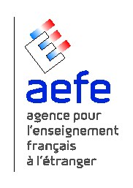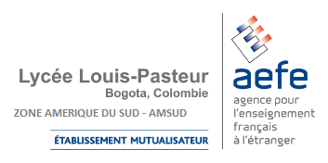
PRF
Année scolaire 2013-2014
Fiche descriptive de la formation
Zone de formation continue
AMERIQUE DU SUD

THEME :
SOUS-THEME :
N° & INTITULE DU STAGE : | 000… |  | Description longue :
N° & INTITULE DE LA SESSION : |  | 000… |  | Description longue : LE PARCOURS DE RÉUSSITE DE L’ÉLÈVE EN LANGUE ÉTRANGÈRE À L’ÉCOLE
TYPE DE FORMATION : Régional
PUBLIC CONCERNE : Enseignants cycle 3 en charge de l’enseignement de l’anglais et professeurs d’anglais de 6ème/5ème (de préférence en binômes d’établissements)
DISCIPLINE : AUTRE LANGUE
STAGE AGENCE (ou STAGE ZONE) STAGE ZONE

LIEU | DUREE | PERIODE | PLACES MAX | PLACES MINI
QUITO | 3 jours | Du 02/04/2014 au 04/04/2014 | 20 | 12

FORMATEUR | Prénom : Sandrine | Nom : LAUBION | Adresse mèl : sandimar33@gmail.com
Origine : Fonction : EMCP2 Discipline : Langues
FORMATEUR | Prénom : Fatiha | Nom : INZA | Adresse mèl :
Origine : Quito Fonction : EMFE Discipline :

Priorité :
Le parcours de réussite de l’élève en LVE : Mettre en place une culture commune de l’école au collège

Objectifs :
Donner une meilleure lisibilité des pratiques didactiques en LVE

Contenus :
- Les textes de référence : programmes, CECRL, politique des langues de l’AEFE
- Les fondamentaux d’une séquence de LV
- Continuité des apprentissages et prise en compte des acquis de cycle 3 dans l’approche communicative et la perspective actionnelle ;
- La pédagogie de projet à l’ère du numérique.
- Les questions de l’évaluation et des certifications.
Remarques complémentaires :

 | Coût prévisionnel |  | Coût réalisé
 | Monnaie locale | Euros | Monnaie locale | Euros
Formateur(s) |  | 800
Stagiaires |  | 16000
Total |  | 16800

Ecart en monnaie locale | … llb | Ecart en % | … %
Ecart en euros | … euros | Ecart en % | … %

